№ 2 Октябрь 2016

***Здравствуйте, дорогие друзья!***

***Мы рады встретиться с вами на страницах нашей газеты!***

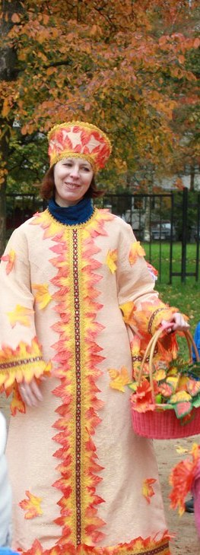***«Вспоминая народные традиции»***

Осенние праздники в 2016 году в старших группах «Ласточка» и «Умники и умницы» прошли в необычной форме. Мы отмечали наступление осени не традиционным концертом в музыкальном зале, а встречали Осень так, как это было принято в русском народе – в форме осенин. Осенины – это праздник осенней встречи, уличные гуляния с элементами фольклора.

На празднике не было сторонних наблюдателей – и дети, и родители были активными участниками всего действия! Все вместе звали в гости и встречали Осень:

- нарядились в осенние костюмы, повязали павлопосадские платки;

- хвалили красоту и богатство осенней поры;

- рассказывали, какие изменения происходит в природе, как готовятся к зиме звери и птицы;

- играли в русские народные игры и забавы: строили сказочные теремки, разыгрывали потешки;

- играли на русских народных инструментах: ложках, бубнах, бубенцах;

- водили хороводы и танцевали народные танцы;

- пели русские народные песни: «Во поле береза стояла», «Бай-качи», «У Маланьи» и др.

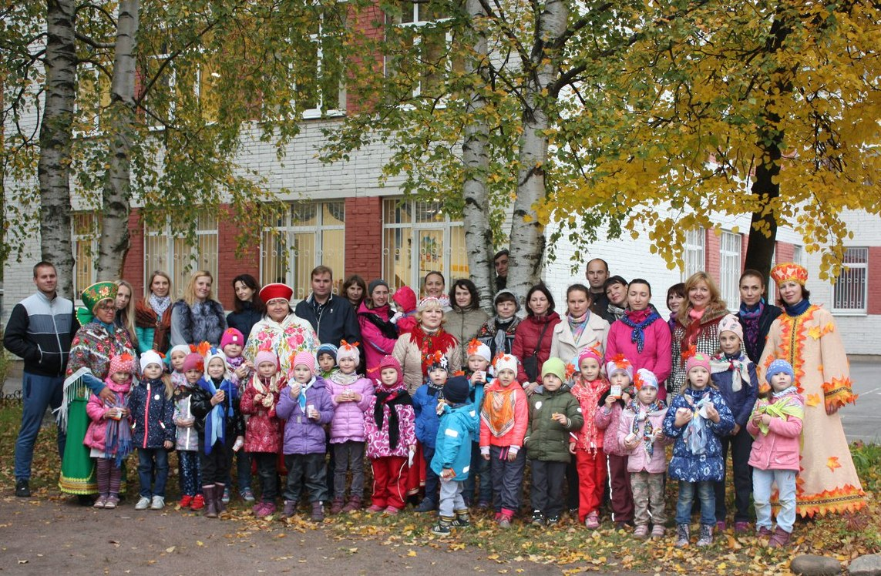И конечно, что за осенины без пирогов с яблоками и капустой?!

Получилось очень здорово!!! Настроение было веселое, а погода – по-осеннему сказочная и прекрасная!!!

Такие мгновения не только обращают нас к нашим истокам, учат и радуют, но и объединяют детей и родителей, детский сад и семью.

*Музыкальный руководитель: Быкова С.В.*

**КАК ВОСПИТАТЬ ПОЛОЖИТЕЛЬНЫЕ КАЧЕСТВА ЛИЧНОСТИ?**  
  
Подбадривайте ребенка, учите любить и прощать того, кого любишь, - и он будет уверен в себе и с легкостью преодолеет все невзгоды.  
  
Дайте ребенку бескорыстную любовь и заботу – он будет чувствовать себя нужным.  
  
Заступайтесь за своего ребенка в трудных ситуациях – он приобретет чувство безопасности и доверия к родителям и в дальнейшем научится защищать себя сам.  
  
Говорите со своим ребенком по-дружески, на равных – и Вы завоюете его доверие.  
  
Учите ребенка положительным эмоциям - он будет настраиваться на более позитивный лад и станет оптимистом.  
  
Будьте с ребенком честны – и он научится справедливости.  
  
Если Вы поощряете хорошее поведение, а не ругаете за плохое – ребенок постарается вести себя лучше.  
  
Дайте ребенку право выбора, и он научится принимать решения.  
  
Открыто обсуждайте с ребенком его страхи, и тогда они пройдут.  
  
Если приучать ребенка к жизни с ясными обоснованными запретами – у него разовьется самоуправление и самоорганизация.  
  
Хвалите ребенка за старания и просто за то, что он есть, – и он будет хорошо к себе относиться и научится оценивать.  
  
Если ребенок будет знать свои сильные стороны – это послужит ему опорой в трудных ситуациях.  
  
Если с детства ребенок приучен к труду, развивающему его способности, то он достигнет больших успехов.  
  
Если объяснять, почему «нет» и отчего «нельзя», он почувствует себя уважаемым человеком, научится понимать других, высказывать свою точку зрения, анализировать ситуацию и искать выход из любой ситуации.  
  
 **КАК ВОСПИТАТЬ ОТРИЦАТЕЛЬНЫЕ КАЧЕСТВА ЛИЧНОСТИ?**  
  
Недополучение родительского тепла, любви и похвалы ведет к заниженной самооценке ребенка.  
  
Если Ваш ребенок чувствует себя обделенным любовью или боится наказания – он будет обманывать ради самоутверждения, привлекая к себе внимание.  
  
Если ребенок начинает воспринимать любовь только как награду за хорошее поведение, потом не ждите, что он придет к Вам за поддержкой.  
  
Оставляя малыша наедине со своими желаниями, Вы рискуете потерять связь с ребенком, и он будет искать родственные души среди других людей.  
  
Если часто хвалить самого ребенка, а не поступок – разовьется мания величия, и постепенно он проникнется чувством своего превосходства над другими.  
  
Если ребенка запугивать и высмеивать - он станет робким, замкнутым, неуверенным в своих силах и возможностях, не будет верить в доброту окружающих и в свою полезность.  
  
А если ребенка часто позорить – Вы привьете ему чувство постоянной вины.  
  
Если нет единой линии воспитания – у ребенка развивается тревожность, неуверенность и страх.  
  
Если сравнивать ребенка с другими детьми или с собой в детстве – у ребенка развивается зависть к другим детям, ревность, сомнения в любви родителей.  
  
Если Вы делаете все за ребенка и постоянно его контролируете - лишите его самостоятельности и уверенности в себе.  
  
Если Вы требуете от ребенка абсолютного послушания и соблюдения правил поведения – он начнет обманывать (бунтовать), отстаивать свою свободу и независимость.  
  
Если ребенка несправедливо наказывать за проступки – он будет неспособен видеть и понимать других детей, а потому будет физически подавлять окружающих.  
  
Если с ребенком обращаться грубо, проявлять эмоциональную холодность, резкость, нетерпимость и агрессивность, то ребенок будет обижать других детей.  
  
Если мы пренебрежительно отзываемся о людях – ребенок перестает доверять людям, в том числе и родителям, он станет агрессивным, настороженным, замкнутым, у него наступают проблемы с общением.  
  
Если Вы поощряете ябедничество – ребенок будет стремиться любой ценой казаться лучше других, в том числе выслуживаясь перед взрослыми.

*По материалам Колдиной Дарьи подготовила Птицына М.А., воспитатель.*

**О пользе артикуляционной гимнастики.**

Хорошая дикция и артикуляция – залог успешного общения. Развитие речи в дошкольном возрасте неотделимо от артикуляционной гимнастики, стимулирующей органы речевого аппарата к правильному произношению звуков и слов. Что такое артикуляционная гимнастика? Артикуляционная гимнастика тренирует губы, язык, нёбо и нижнюю челюсть – органы, отвечающие за произношение звуков. Комплекс специально разработанных упражнений помогает ребенку увеличить подвижность речевого аппарата, активизировать и скоординировать движения губ, языка, челюсти, научиться правильно произносить звуки. Главным условием успешного освоения упражнений артикуляционной гимнастики является наличие зеркала. С помощью него ребенок учится контролировать свои движения, повторяя их по образцу взрослого. Поначалу такая методика вызывает интерес у малыша: взрослый не просто разрешает кривляться и корчить рожицы, но и (удивительно!) делает это сам. Кроме того могут понадобиться ложка, ватный комочек, пластиковый шарик и другие предметы, которые взрослый выбирает в зависимости от цели занятия. Чтобы поддержать заинтересованность дошкольника, используются яркие картинки, игрушки, веселые стихи. Начинается разучивание в медленном темпе, который затем ускоряется. Инструкция по выполнению краткая и понятная. Каждое новое упражнение – это новая игра, новая сказка о язычке и его помощниках, новые препятствия, которые иногда преодолеваются с трудом, но с такой неподдельной радостью! Какими бывают упражнения?

Своевременные занятия артикуляционными упражнениями по развитию речевого слуха и артикуляционной гимнастикой способствуют тому, что многие дети могут самостоятельно научиться говорить чисто и правильно. Это позволит впоследствии не прибегать к помощи специалиста-логопеда. При правильном, но вялом звукопроизношении артикуляционная гимнастика помогает быстрее выработать четкость произношения и выразительность речи, а также избавиться от «каши во рту». Обычно упражнения повторяют от трех до четырех раз, не забывая давать ребенку отдохнуть.

Чаще всего для гимнастики проводят следующие упражнения:

«Лопата» – широко открыть рот и положить спокойный мягкий язычок на нижнюю губу, задерживая в этом положении на 3-5 секунд, после чего язычок убирают и расслабляются;

«Мостик» – открыть рот и, выгнув язык, упереть его кончик изнутри рта в нижние зубы, удерживая в таком положении до 5 секунд. После этого зубы медленно сближаются и постепенно сжимаются, а «мостик» остается за закрытыми зубами. После этого язычок выпрямляют и расслабляют;

«Маятник» – открыть рот, растянув губы в улыбке, вытянуть язык и острым кончиком по очереди коснуться уголков губ. Важно следить за тем, чтобы язык перемещался по воздуху, а нижняя челюсть при этом оставалась неподвижной;

«Котенок лакает молоко» – широко открыть рот и сделать 4-5 движений широким языком, имитируя то, как лакает молоко кошка, после чего можно закрыть рот и расслабиться;

«Чашечка» – широко открыть рот и положить широкий язык на нижнюю губу. После этого край языка следует загнуть «чашечкой» и медленно поднять к верхним зубам. Затем язычок также медленно нужно опустить, закрыть рот и расслабиться;

«Вкусный мед» – широко открыть рот и острым кончиком языка провести по верхней губе из стороны в сторону. При этом нижняя челюсть должна быть неподвижной и другие.

Артикуляционная гимнастика для дошкольников не только готовит речевой аппарат ребенка к правильному произношению, но и закладывает возможность легкого обучения в школе.

Найти примеры артикуляционной гимнастики с картинками и стихами можно в книгах или интернет – ресурсах.

Например:

Косинова Е.М. Уроки логопеда: игры для развития речи

Крупенчук О.И., Воробьева Т.А. Логопедические упражнения: Артикуляционная гимнастика

Нищева Н. В. Веселая артикуляционная гимнастика

Нищева Н. В. Веселая мимическая гимнастика

*Материал подготовила учитель-логопед, Борисова М.А.*

*Осенний день благоустройства города  не обошел стороной и наш детский сад, в нем приняли участие все сотрудники детского учреждения. Были очищены газоны от опавшей листвы, убран сухостой. Тщательно подметены игровые площадки, обследовано и отремонтировано игровое оборудование. Сотрудники прибирали территорию детского сада, окапывали и подрезали кустарники. Но разве сможет ребенок спокойно стоять и наблюдать со стороны, как взрослые ухаживают за детским садом! Воспитанники принимали активное участие в уборке территории детского сада. Приятно видеть результат своего труда, каждый внес в это дело частичку своего тепла, чистая, ухоженная территория детского сада радует глаз всех окружающих. Общее мероприятие, не только сплачивает детский коллектив, но и воспитывает у дошкольников патриотические чувства, гордость за свою сделанную работу, детский сад, у воспитанников формируется умение работать в коллективе, ответственное отношение к окружающей нас природе. Все, и взрослые, и дети, трудились с увлеченностью, большим душевным подъемом, так как понимали важность подобного мероприятия не только для детского сада, но и для всего любимого города. Ведь так приятно смотреть на мир, который стал красивее, благодаря тебе!*

*Результаты субботника на лицо -  территория выглядит чистой и ухоженной. Администрация учреждения благодарит всех участников за работу.*

|  |  |
| --- | --- |
| *G:\Газета ЛЮБОЗНАЙКА\октябрь\DSCN4462.JPG* | *G:\Газета ЛЮБОЗНАЙКА\октябрь\DSCN4484.JPG* |
|  |  |
| *G:\Газета ЛЮБОЗНАЙКА\октябрь\DSCN4488.JPG* | *G:\Газета ЛЮБОЗНАЙКА\октябрь\DSCN4490.JPG* |

***Как появились знаки дорожного движения***

Дорожные знаки. Такие привычные, такие знакомые, такие полезные. А когда же они возникли?! Как выглядели первые? Да и вообще, интересно ведь. Раз уж у нас с вами возникли подобные вопросы, предлагаем вам окунуться в историю, в историю дорожных знаков.

Естественно, что в своем большинстве дорожные знаки появились с появлением первых средств передвижения — в конце ХIХ века. В основном, конечно, автомобилей. Но многие историки говорят, что называть стоит намного более ранние периоды, поскольку к указательным дорожным знакам можно отнести указатели населенных пунктов, которые стояли у дорог еще шесть — семь столетий назад! Учитывая, что первая письменность была применена на камне, можно сделать вывод о самом первом указателе, которым могла быть большая каменная глыба с вытесанным на ней словом или символом.

Так же к предупреждающим дорожным знакам можно отнести упоминавшиеся еще в рукописях летописцев XII столетия деревянные таблички вдоль дорог с рисунками, нарисованными угольками. Как правило, это был человеческий череп и берцовые скрещенные кости, а сам знак обозначал угрозу жизни. Причем позже сказочники начали вписывать такой элемент как угрозу смерти от рук чудища невиданного или пиратов, разбойников и прочих негативных героев. На самом же деле это было предупреждение горных обрывов или болот!

Если же говорить о знаках, которые мы привыкли видеть сегодня, то они возникли с появлением моторизованных экипажей, то есть первых самодвижущихся средств передвижения. Точные имена инициаторов такого полезного нововведения достоверно не известны, но известно то, что одними из авторов были наездники королевской конной охраны, а также представители английского Скотланд-Ярда.

Произошло это в Великобритании, и было связано с необходимостью разграничить правила движения для экипажей с лошадиными упряжками и «предками» современных автомобилей. Пик развития дорожных знаков пришелся на 20-30-е годы ХХ столетия.

Первыми из знаков дорожного движения (после указательных, конечно) появились знаки запрета и приоритета. В основном они регламентировали поведение пешеходов и автомобилистов (в меньшей мере автомобилистов и наездников). Эти знаки в наименьшей форме претерпели изменения на пути к нашей с вами современности. В своем большинстве, они только добавлялись параллельно с появлением количества и качества средств передвижения на дорогах.

В 30-х годах ХХ столетия появляются дорожные знаки, связанные с железной дорогой, в частности, с ж/д переездами. Примерно в это же время в мире появляются и знаки, которые ясно разграничивают поведение на дороге велосипедистов.

Начало ХХ века было периодом активного создания и продвижения абсолютно разных знаков в странах мира. Так, например, в Японии и Китае преимущественно были знаки с обычными надписями правил, которые помещались в двух-трех иероглифах, во Франции и Англии руководствовались больше образами (впрочем, как и в СССР, где впервые был придуман человечек, переходящий пешеходный переход, к примеру). Чтобы «облегчить жизнь» и пребывание иностранных водителей на своих территориях, в 1931 году в Женеве была принята «Конвенция о введении единообразия и сигнализации на дорогах». Представители СССР, тоже подписавшие ее, официально присоединились к тем странам, которые обязались ввести международную систему дорожных знаков (в частности, США, большинство стран Европы и Япония). Были упрощены надписи на знаках и заменены оповещающими знаками символического характера. Причина проста: языковой барьер участников дорожного движения.

В 60-х годах появляется еще немного знаков, посвященных мотоциклистам и пешеходам городов, где были подземные переходы. Со временем знаки дополняются в связи с постройками скоростных автомобильных дорог и собственно возрастающей скоростью средств передвижения. За последние годы дорожные знаки практически не претерпели изменения, и мы их видим такими, какими они были в 70-80-х годах ХХ столетия. Тяжело предугадать, как повернется история через год, два или десять лет: возможно, что правила дорожного движения будут контролировать роботы, и дорожные знаки в современном обличии уже не понадобятся.

Материал подготовила воспитатель Потапова Н. А.



|  |  |  |
| --- | --- | --- |
| **за** | 9 месяцев | **2016 г.** |

|  |  |  |  |  |  |
| --- | --- | --- | --- | --- | --- |
|  | по Санкт-Петербургу   текущий год прошлый  год | |  | по Выборгскому р-ну  текущий год прошлый год | |
| Всего ДТП | **4510** | **5292** |  | **418** | **486** |
|  |  | |  |  | |
| **Погибло** | **176** | **253** |  | **11** | **28** |
|  |  | |  |  | |
| Детей | **3** | **3** |  | **0** | **0** |
|  |  | |  |  | |
| **Ранено** | **5315** | **6341** |  | **478** | **593** |
|  |  | |  |  | |
| **Детей** | **387** | **496** |  | **43** | **49** |

**Какие книги предлагаем читать детям 5-7 лет.**

Многие родители задаются вопросом, что читать детям в том или ином возрасте. Мнений на этот счет великое множество.  
Задача взрослого - открыть ребёнку то необыкновенное, что несёт в себе книга, то наслаждение, которое доставляет погружение в чтение. Взрослый, чтобы привлечь к книге ребёнка, должен сам любить литературу, наслаждаться ею как искусством, понимать сложность, уметь передавать свои чувства и переживания детям.  
В дошкольном возрасте дети знакомятся с русским и мировым фольклором во всём многообразии его жанров - от колыбельных песен, потешек, считалок, дразнилок, загадок, пословиц до сказок и былин, с русской и зарубежной классикой. С произведениями В. А. Жуковского, А. С. Пушкина, П. Г. Ершова, Ш. Перро, братьев Гримм, Х. К. Андерсена, С. Я. Маршака, К. И. Чуковского, и многих других.  
Не секрет, что современные дети мало читают, предпочитая книгу просмотру телепрограмм и видеофильмов, компьютерным фильмам. Эта печальная реальность должна заставить родителей задуматься и попытаться, как то исправить положение вещей.   
Взрослые должны обращать внимание на возраст ребенка, уровень интеллектуального развития, интерес к читаемому и в связи с этим подбирать книги для чтения. Не следует стремиться прочесть все: надо думать, не о количестве, а о пользе прочитанного и воспринятого.  
Детям нужно читать как можно больше книг. Очень важно, чтобы он полюбил это занятие. Книга может заинтересовать, как мальчишек, так и девчонок, главное найти такой вариант, который понравится ребенку.  
Учеными установлено, что ребенок, которому систематически читают, накапливает богатый словарный запас.   
Читая вместе с мамой, ребенок активно развивает воображение и память.  
Именно чтение выполняет не только познавательную, эстетическую, но и воспитательную функцию. Поэтому, родителям необходимо читать детям книжки с раннего детства.  
Очень важно обращать внимание детей на образный язык сказок, рассказов, стихотворений, привлекая дошкольников к повторению запомнившихся им отдельных слов, выражений, песенок персонажей.  
Усваивая содержания сказки, дети учатся передавать слова разных героев, повторяют интонации. Это закладывает основы для дальнейшего самостоятельного развития интонационной выразительности в более старшем возрасте.   
С 5-летнего возраста начинается новая стадия в литературном развитии ребёнка. Самыми любимыми у детей становятся волшебные русские народные сказки с их чудесным вымыслом, фантастичностью, развитым сюжетным действием, полным конфликтов, препятствий, драматических ситуаций, разнообразных мотивов (коварство, чудесная помощь, противодействие злых и добрых сил и многое другое), с яркими сильными характерами героев. Русские народные сказки («Морозко», «Сивка-Бурка», «Царевна - лягушка», «Сестрица Алёнушка и братец Иванушка», и другие). Открывают простор для чувств и мыслей ребенка о сложном мире, где сталкиваются в непримиримой борьбе добрые и злые силы, где дети утверждаются в непременной, неизбежной победе добра над злом, удивляются чудесам и тайнам и пытаются раскрыть и осмыслить их. В старшем возрасте ребёнок приобретает способность понимать текст без помощи иллюстраций. Дети уже способны понимать в книге такие события, каких под час не было в их собственном опыте. У ребёнка формируются умения воспринимать литературное произведение в единстве содержания и формы, осмысливать словесный образ, относиться к нему как к авторскому приёму. Возникает также умение не только замечать выразительное, яркое слово, но и осознавать его роль в тексте.  
Во время чтения может возникнуть чувство эмоциональной близости между взрослым и ребенком, постарайтесь не разрушать это волшебное чувство.   
Читая ребенку, не отвлекайтесь на телефонные звонки, домашние дела, разговоры с другими членами семьи, тогда этот процесс доставит удовольствие и вам, и вашему ребенку.  
**Как читать.**  
- В спокойной обстановке. Уберите игрушки, которые могут отвлечь ребенка, и выключите компьютер с телевизором.  
- Выразительно и эмоционально декламируйте, тщательно проговаривая все звуки. Говорите ниже, выше, быстрее и медленнее – в общем, добросовестно развлекайте малыша.  
- Показывайте крохе картинки: хорошо, если у вас есть разные варианты изображений одних и тех же существ.  
- Демонстрируйте ребенку те действия, о которых говорится в стихах и потешках. Бодайтесь за козу рогатую, топайте за мишку косолапого и рычите за тигра.  
- Как только книга надоест младенцу, прекратите чтение отложите ее на денек.  
  
**Рекомендуемая литература для детей 5-7 лет:**   
**Русские народные сказки:** Заюшкина избушка. Мужик и медведь.Лиса и журавль. Заяц-хваста. Хвосты. Лиса и кувшин. Журавль и цапля. Лисичка со скалочкой. Кот и лиса. Волк и семеро козлят. Петушок - Золотой гребешок. Маша и Медведь. Храбрый баран. Лисичка-сестричка и серый волк. Сказка про ерша. Зимовье. Полкан и медведь. Лиса и козел.   
**Авторские сказки:** С.Т. Аксаков «Аленький цветочек», П.П. Бажов «Серебряное копытце», сказки А.С. Пушкина, А.Н. Толстой «Приключения Буратино», Носов «Приключения Незнайки». Стихотворения А. Барто, Б. Заходера, С. Маршака, К. Чуковского, В. Жуковского.   
**Произведения о природе:** Мамин-Сибиряк «Серая шейка», А. Некрасов «Дед Мазай и зайцы».   
**Произведения зарубежных авторов:** Марк Твен «Приключения Тома Сойера», Ю. Олеша «Три толстяка» Р. Толкиен «Хоббит или туда и обратно».   
  
**Используемая литература.**  
1. Гурович М. М. Ребенок и книга. - Детство-пресс, 2004. 2. Выготский Л. С. Воображение и творчество в детском возрасте. - Санкт-Петербург, 1997.  
3. Кудрявцев В. Воображение ребенка: природа и развитие: -Психологический журнал.-2001.  
4. Синицына Е. И. Умные сказки./ Е. И. Синицына — М.: Лист, 1999.

Лучшие книги для детей 6 лет

«Буква "Ты"», «Честное слово» (Леонид Пантелеев) «Приключения желтого чемоданчика» (Софья Прокофьева) «Чук и Гек» (Аркадий Гайдар) «Королевство кривых зеркал» (Виталий Губарев) «Басни» (Иван Крылов) «Рассказы для детей» (Михаил Зощенко) «Что я видел» (Борис Житков) «Дикие лебеди» (Ганс Андерсен) «Приключения Тома Сойера» (Марк Твен) «Братья Львиное Сердце» (Астрид Линдгрен) «Необыкновенные приключения Карика и Вали» (Ян Ларри) «Приключения Чиполлино» (Джанни Родари) «Увлекательная физика» (Елена Качур)

Лучшие книги для детей 7 лет

«Серебряное копытце», «Голубая змейка» (Павел Бажов) «Лебедь, Рак и Щука», «Стрекоза и Муравей» (Иван Крылов) «Девочка Снегурочка» (Владимир Даль) «Конёк-горбунок» (Пётр Ершов) «Приключения капитана Врунгеля» (Андрей Некрасов) «Серая шейка» (Дмитрий Мамин-Сибиряк) «Мишкина каша», «Живая шляпа» (Николай Носов) «Лисичкин хлеб» (Михаил Пришвин) «Волшебник изумрудного города» (Александр Волков) «Крокодил Гена и его друзья» (Эдуард Успенский) «Приключения Васи Куролесова» (Юрий Коваль) «Сказка о мертвой царевне и о семи богатырях», «Сказка о царе Салтане», «Сказка о золотом петушке» (Александр Пушкин) «Три медведя», «Лев и собачка» (Лев Толстой) «Дюймовочка», «Принцесса на горошине», «Стойкий оловянный солдатик», «Русалочка», «Гадкий утенок», «Огниво», «Дикие лебеди», «Оле-Лукойе» (Ганс Андерсен) «Золотой гусь», «Сладкая каша», «Беляночка и Розочка» (Гримм) «Спящая красавица», «Золушка, или хрустальная туфелька», «Красная Шапочка», «Кот в сапогах» (Шарль Перро) «Путешествие Голубой стрелы» (Джанни Родари) «Три повести о Малыше и Карлсоне» (Астрид Линдгрен) «Маленькие тролли и большое наводнение» (Туве Янссон) «Бабушка на яблоне» (Мира Лобе) «Приключения барона Мюнхгаузена» (Рудольф Распе) «Муфта, Полботинка и Моховая Борода» (Эно Рауд) «Папа, мама, бабушка, восемь детей и грузовик» (Анне-Катрине Вестли), «Мифы Древней Греции» Источник:  <http://www.papaimama.ru/arts.php?art=luchshie-knigi-dlya-detej>

*Материал подготовила старший воспитатель, Шипкова В.Н.*